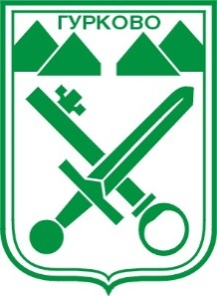

ОБЩИНА ГУРКОВО

П О К А Н А

На основание чл.32,ал.1 от Закона за администрацията, чл.23, ал.1,2 и 3,чл.30,ал.1 и чл.38 ал.4 от ЗМСМА със заповед № АК- 02- ЗД – 30/31.10.2019 г., изм. и доп. със заповед № АК- 02- ЗД – 40/04.11.2019 г., Областният управител на Област Стара Загора свиква ПЪРВОТО ЗАСЕДАНИЕ НА НОВОИЗБРАНИЯ ОБЩИНСКИ СЪВЕТ НА 12.11.2019 г. /ВТОРНИК/ ОТ 16.00 часа в МЛАДЕЖКИ КЛУБ – ГУРКОВО при следния
Д Н Е В Е Н Р Е Д:
1. Връчване на удостоверенията на новоизбраните общински съветници и кметове.
2. Полагане на клетва по чл. 32, ал. 1 от ЗМСМА от новоизбраните общински съветници, новоизбрания Кмет на Община Гурково и новоизбраните Кметове на кметства на територията на Община Гурково, за което същите да подпишат клетвен лист.
3. Избиране на Председател на Общински съвет – Гурково.

МАРИЯ ИЛИЕВА /п/
ВрИД Кмет на община Гурково
съгласно решение № 622/19.09.2019 г.
на Общински съвет Гурково

